各位报账人员：
依据财政部、国家档案局《会计档案管理办法》的要求，结合我校财务报销、档案管理以及未来实行会计档案影像化等实际情况，为进一步提升财务服务质量与效率，方便广大师生报销、查阅和复印会计凭证，财务处自2019年5月1日起启用A4版式财务凭证，原始票据粘贴单更换为A4报销票据粘贴单，现就有关事项提示如下：
1.票据粘贴单为普通A4纸幅面“西安科技大学原始票据粘贴单”（可在财务处官网“下载专区”下载），请按横版使用，切勿竖版使用。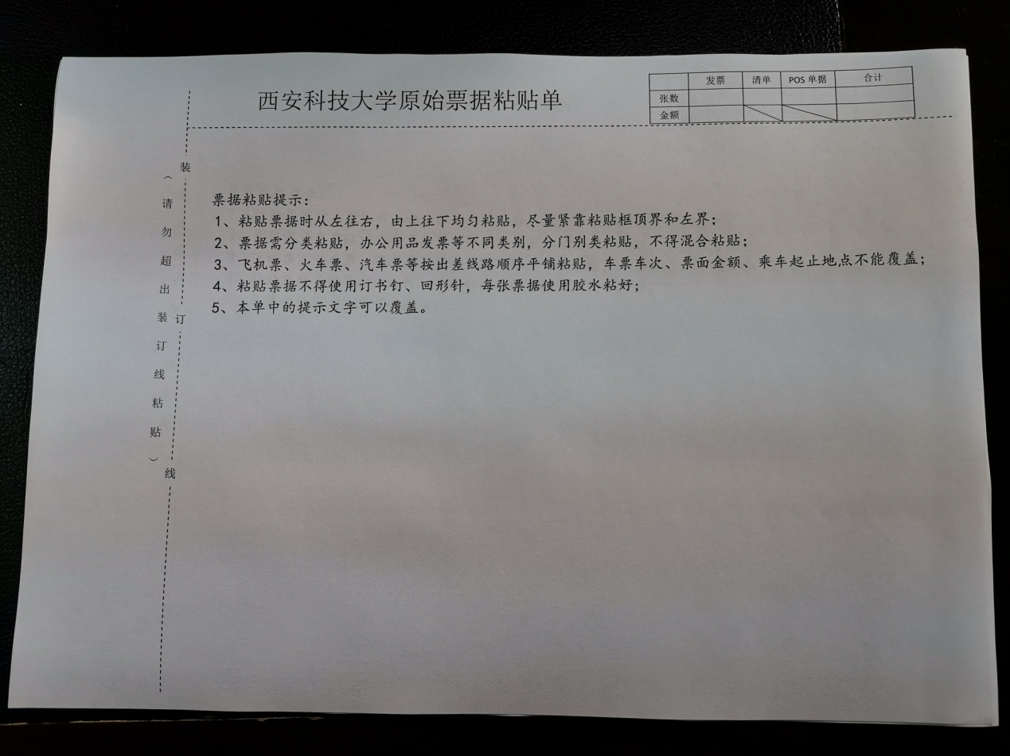

2.所有小于A4纸幅面大小的各种票据及票据明细单据，如增值税发票等，均应将票据横放平铺式粘贴在原始票据粘贴单上。
3.与A4纸相同大小以及大于A4纸的票据、票据明细、合同、审计报告、验收证明、检测报告等，可直接附在原始票据粘贴单后，无需进行粘贴。
4.粘贴时，按票据的用途分类粘贴。飞机票、火车票和汽车票按出差人姓名和时间粘贴，出租车票按时间顺序粘贴。
5.票据粘贴时，应使用胶水粘贴（请勿使用双面胶、透明胶、胶棒等,避免票据脱落）
6.有多张原始票据粘贴单时，原始票据粘贴单之间不需粘贴；网上报销系统生成打印出的报销单与原始票据粘贴单之间也不需要粘贴。
7.票据粘贴需保持平整，粘贴牢固，不要用订书针、大头针、回形针等固定票据。
8．为了更大限度节约用纸，您可使用一面使用过的A4纸下载打印销票据粘贴单进行粘贴。
9．自提示发布之日起，票据粘贴单仅需在右上角注明粘贴票据张数、金额即可，所有签字、审批均在打印的报销预约单上签批。

具体粘贴样式如下：
1.增值税纸质发票，平铺式粘贴。
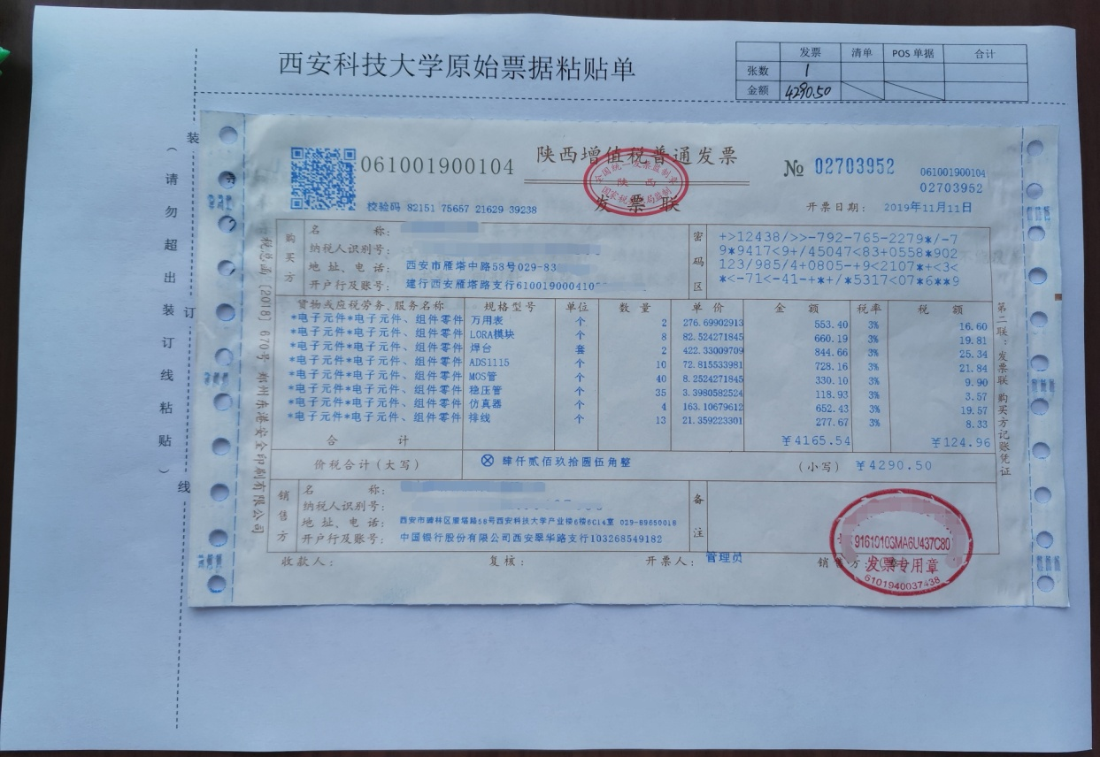

2.内部转账凭证、设备验收单，平铺式粘贴。
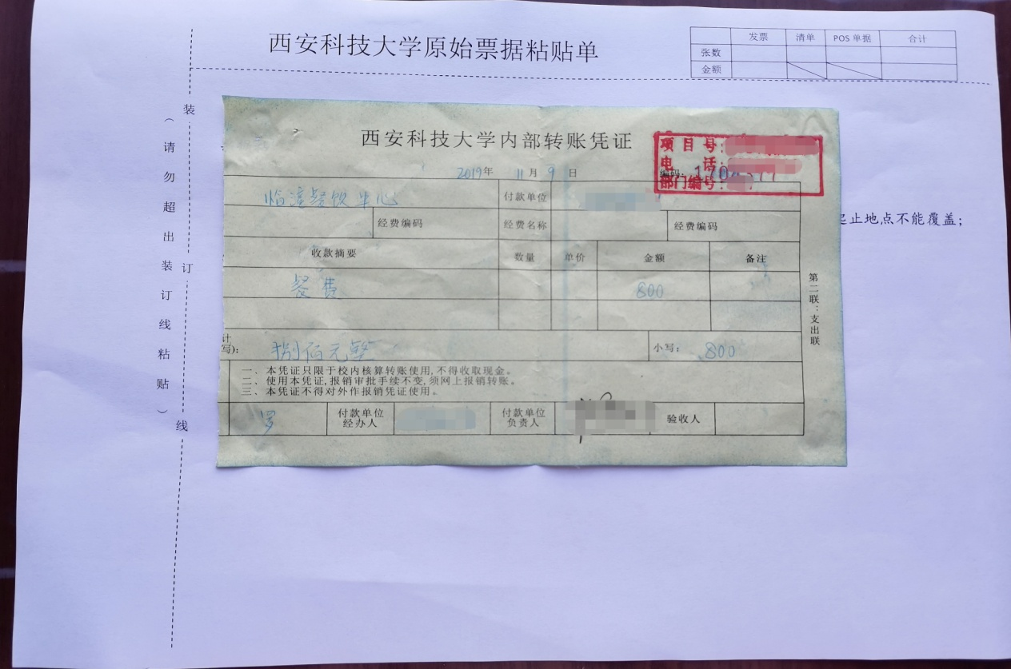
3.国家知识产权局专利收费收据，平铺式粘贴。
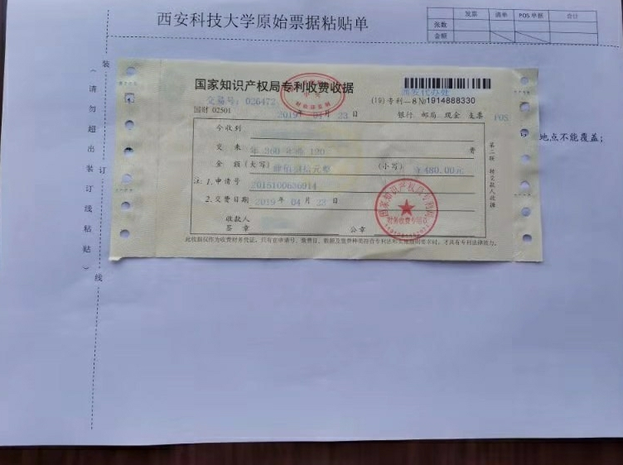

4.公交车票发票，平铺式粘贴。
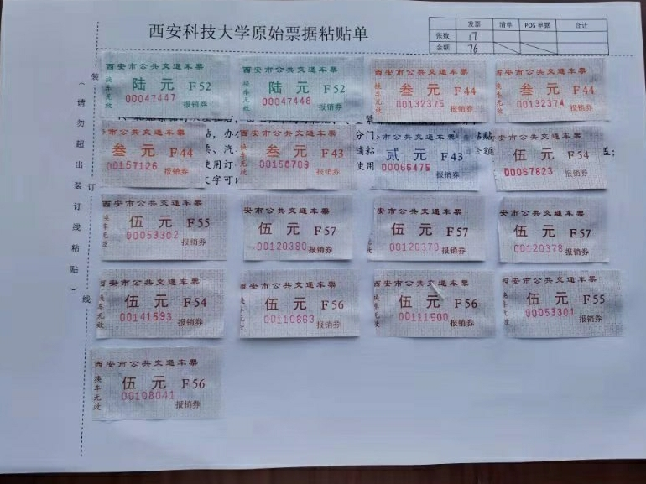
5.出租车票，平铺式粘贴
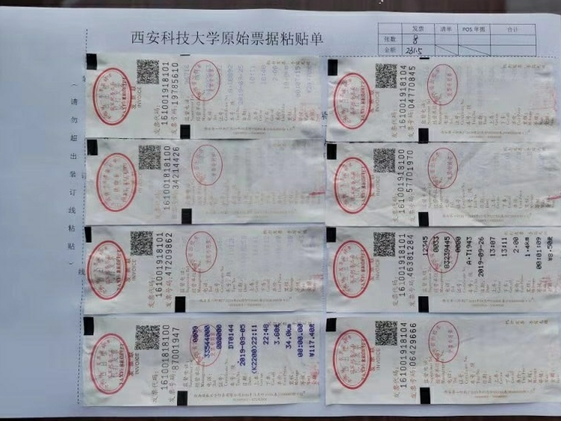

6.飞机票，平铺式粘贴。
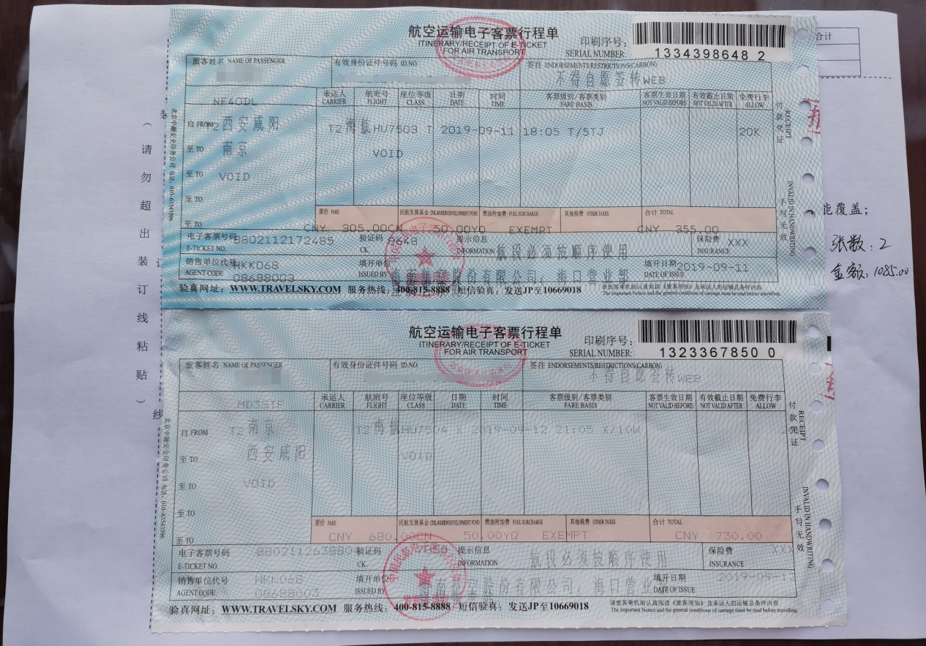
7.火车票，平铺粘贴（粘贴时撕掉车票背面首尾黑色部分）。
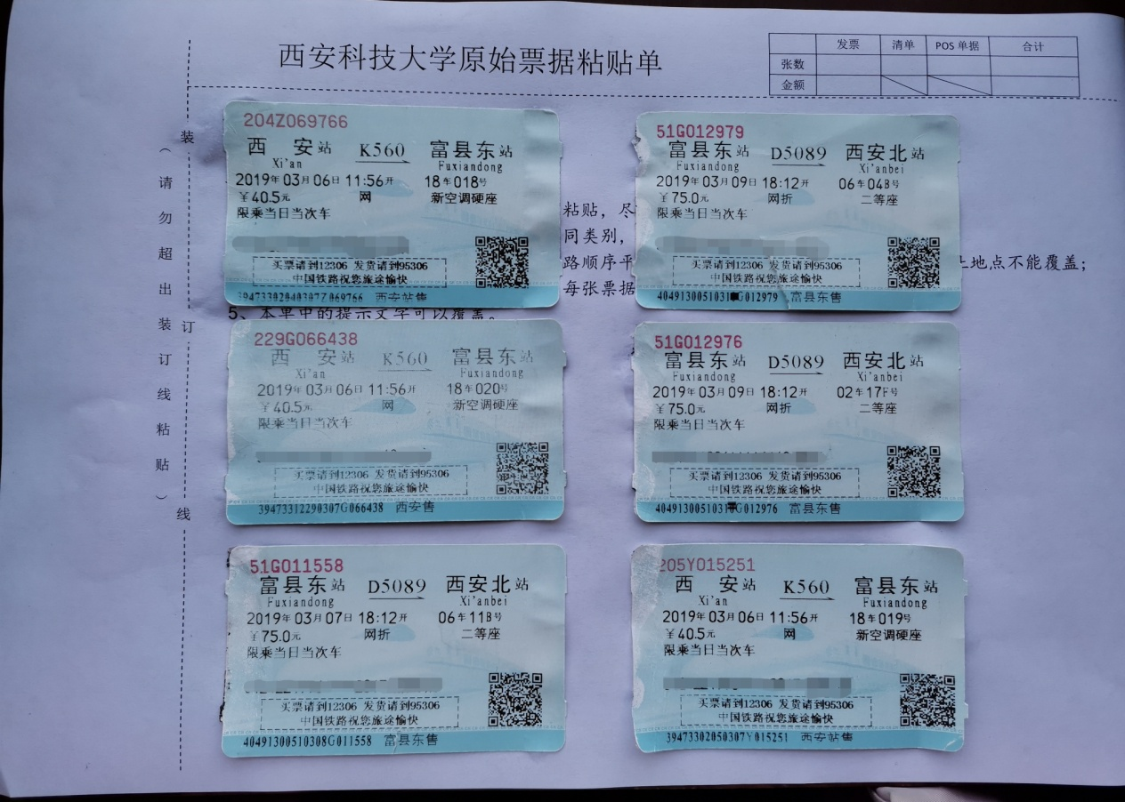

8.固定资产及低值易耗品验收单据，平铺式粘贴。
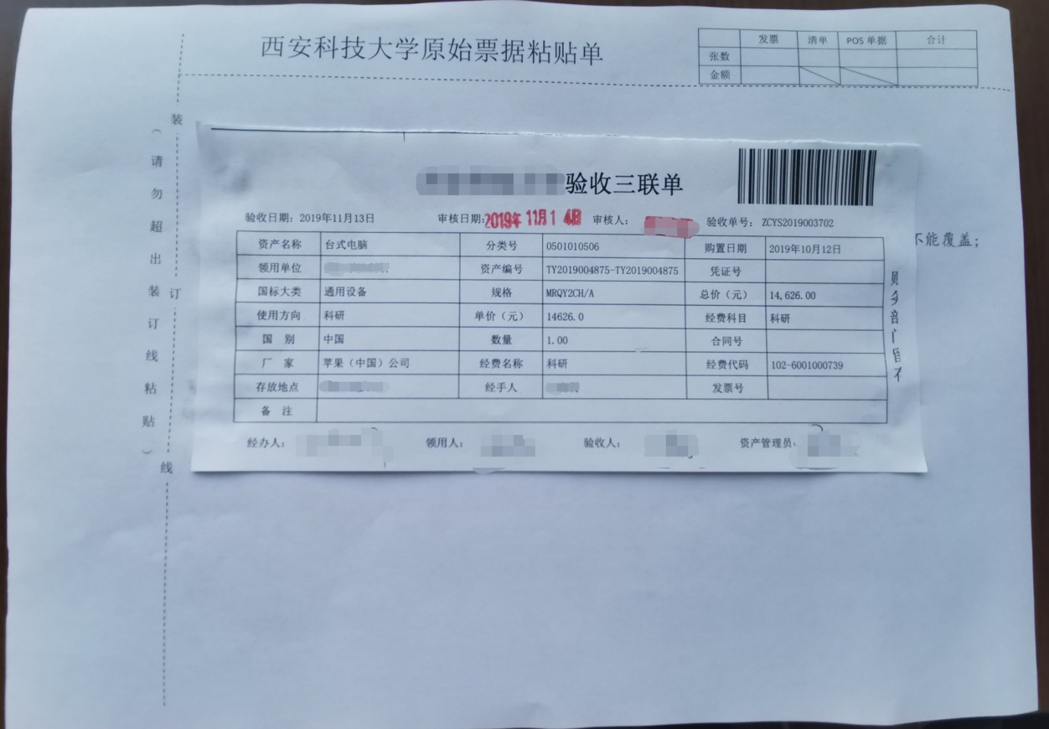
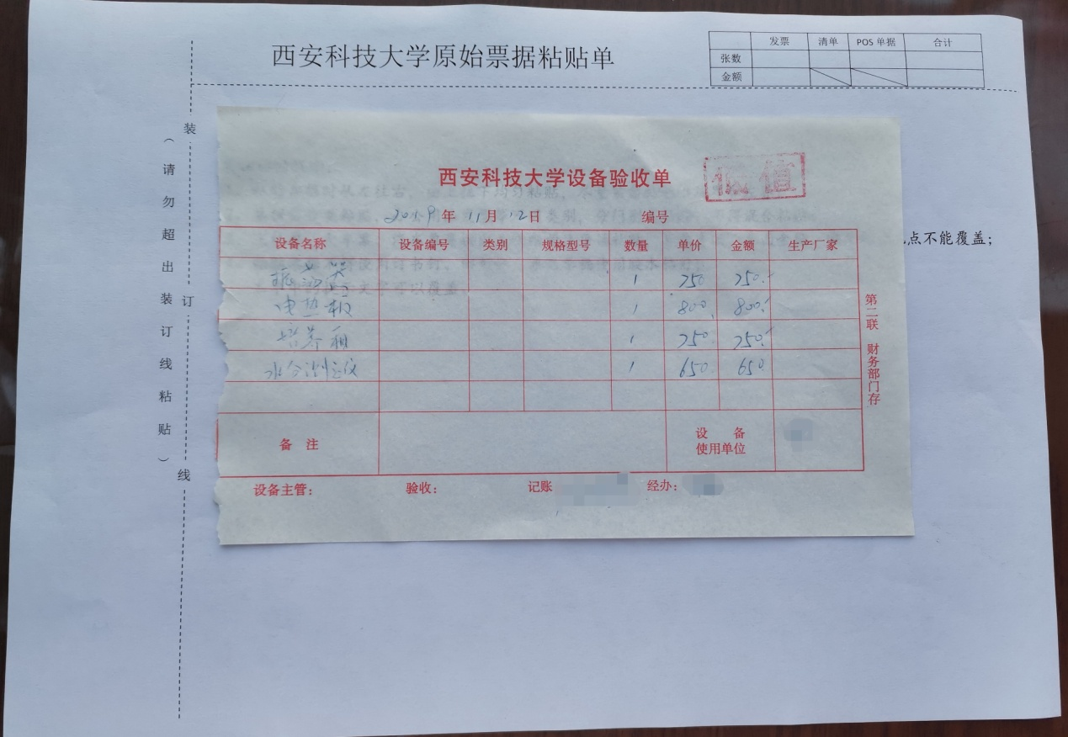

9.客车类加油、过桥过路费等发票，平铺式粘贴。
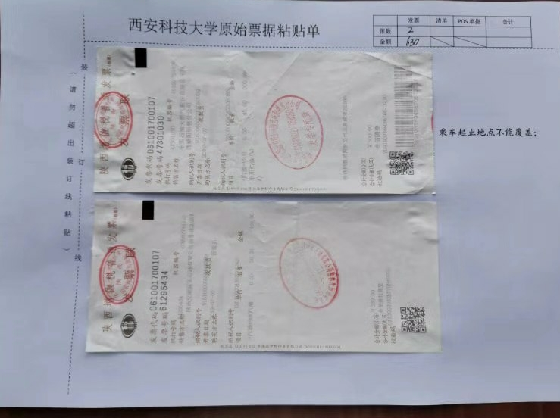

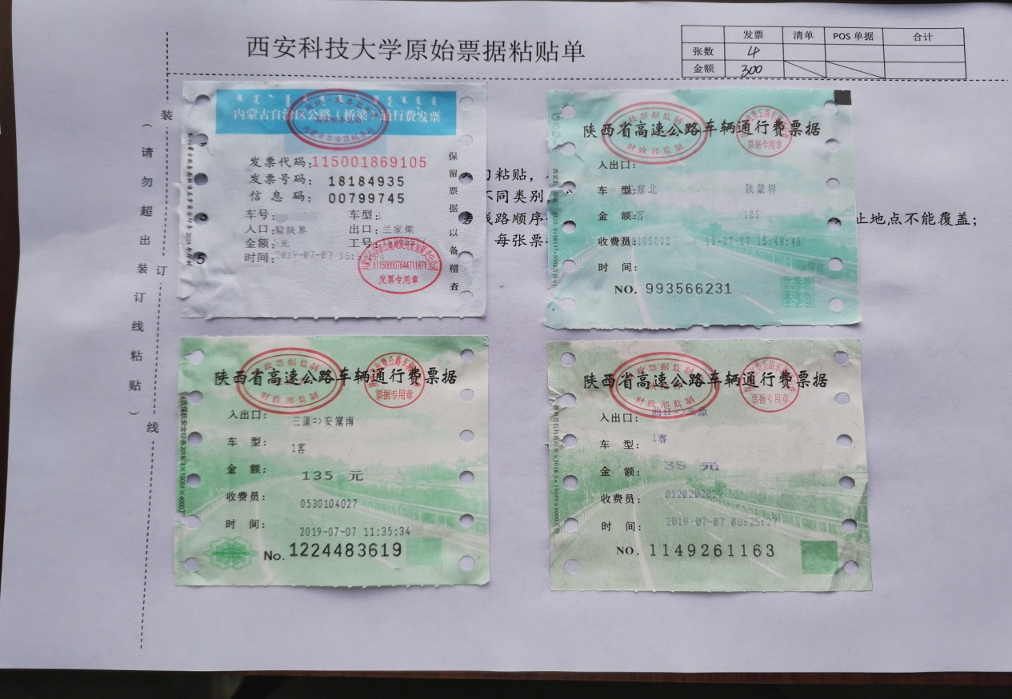

10.其他单据，平铺式粘贴。
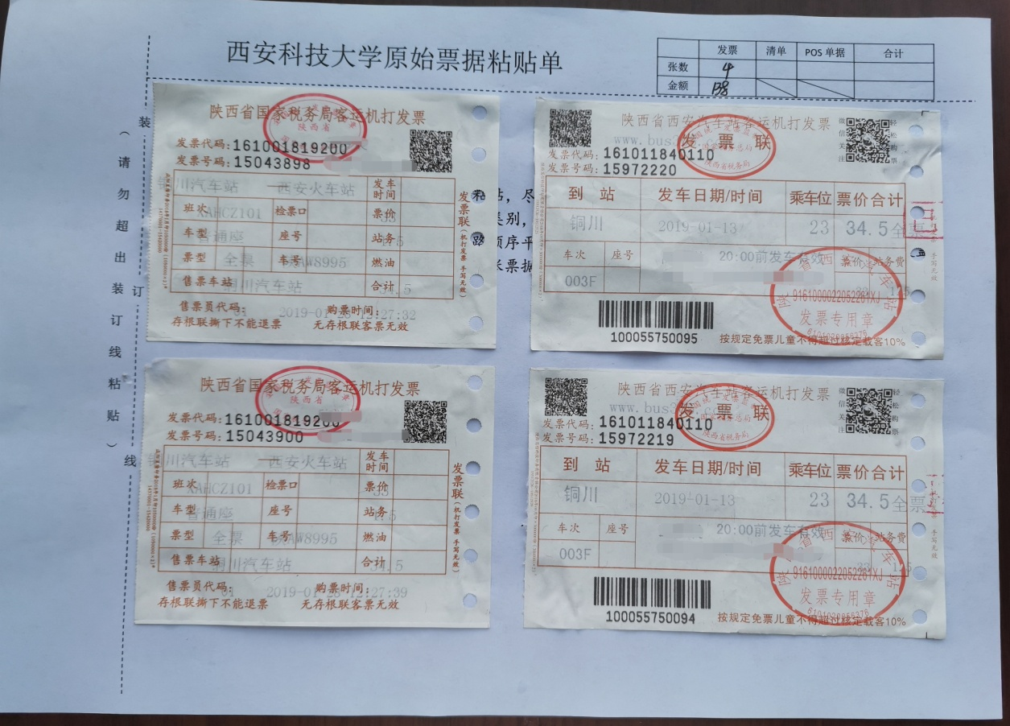

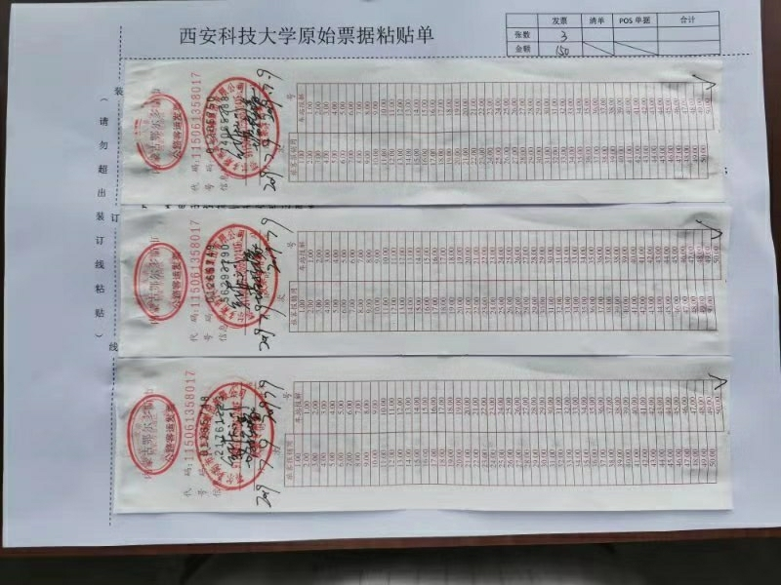

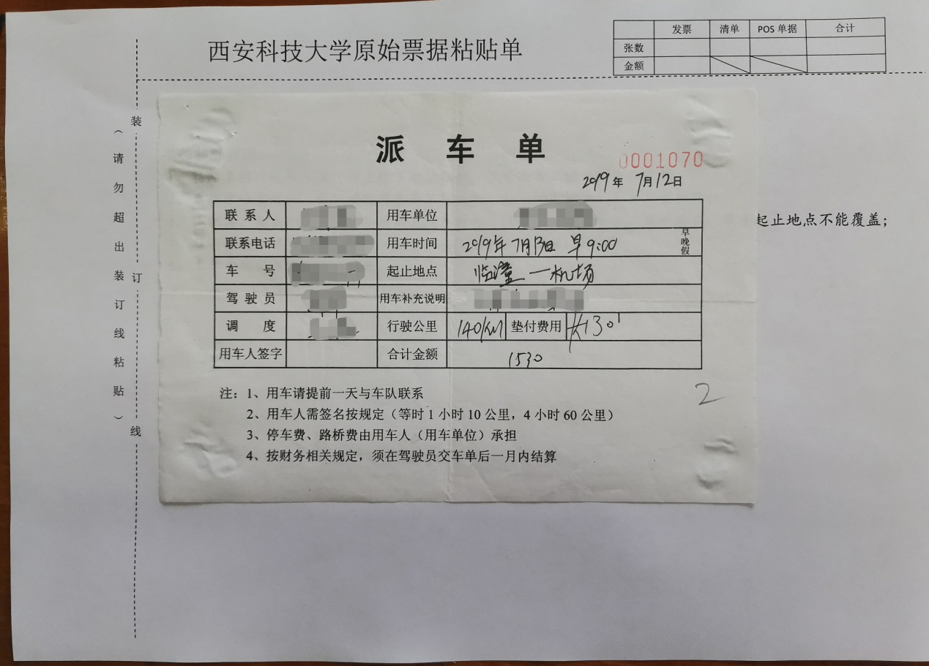
11. 纸质增值税电子发票, A4纸打印无需粘贴；小于A4纸打印，平铺式粘贴。
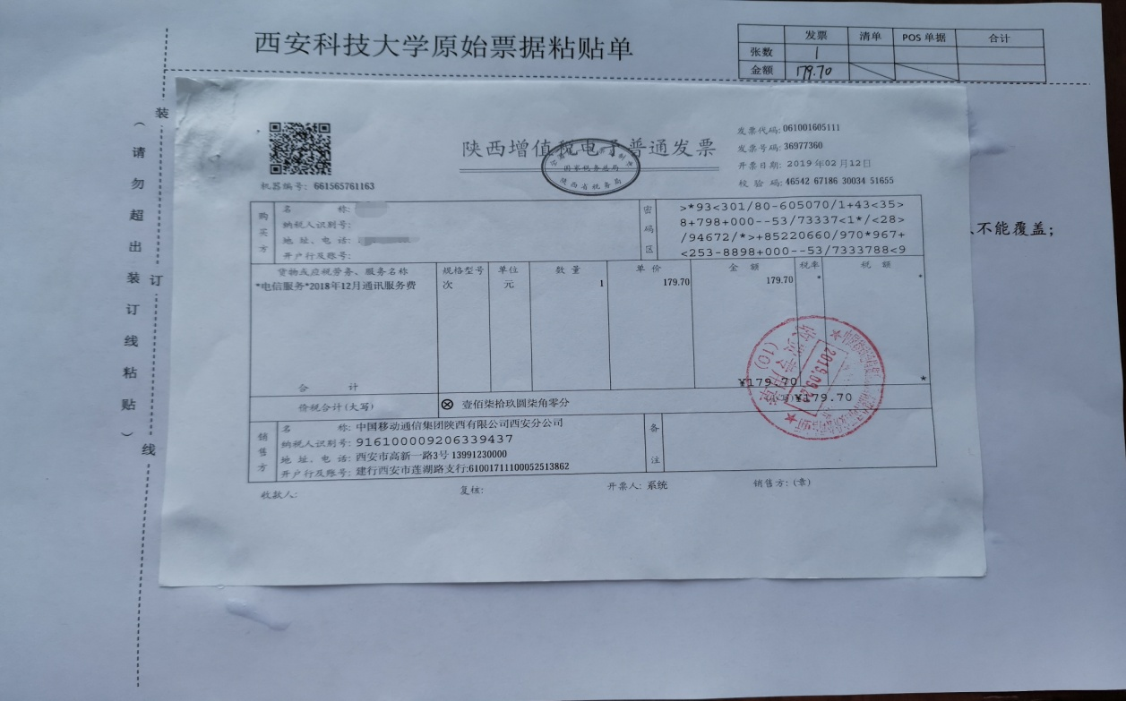
错误的粘贴方法：
1.票据超过粘贴单装订线或A4纸边界。
2.票据重叠（鱼鳞式）粘贴，互相覆盖或遮挡。
3.票据四周未涂抹胶水，导致票据飞翘，粘贴不牢固。
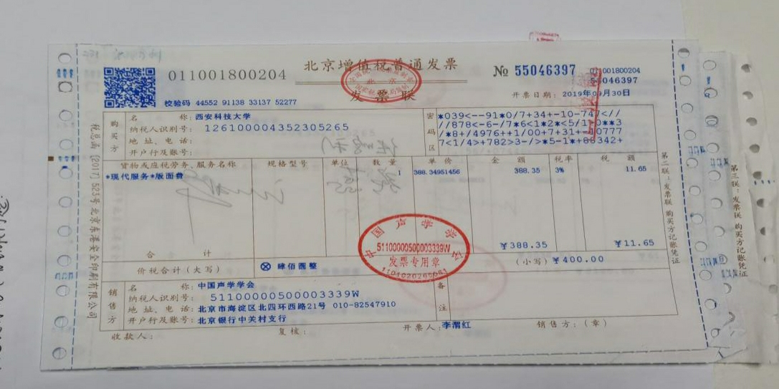
特别提示：根据国家税务总局的相关规定，以下票据财务不能报销：
1.增值税发票只有西安科技大学名称，没有纳税人识别号的；
2.所购商品较多时取得增值税发票，其所附清单不是通过开票系统开具打印，而是销售方自行设计制作的。
票据粘贴方式的改变，可能会让您一时不太适应。但原始凭证规范化粘贴带来的便利与效率，一定会让您觉得今天的改变是值得的！如您对原始票据粘贴还有任何的疑问，可以给财务处会计核算科打电话咨询；同时，财务处接单室也会在接、投单现场协助您进行票据粘贴指导和帮助。
感谢您对原始凭证粘贴工作的大力支持，财务处会继续努力为广大师生提供更加优质高效的财务服务！

财务处
2019年11月20日

